Om te leren voor het SO grammatica en spelling blok 2
Enkelvoudige en samengestelde zinnen.

De theorie
Een enkelvoudige zin heeft maar één persoonsvorm.

Een samengestelde zin heeft twee persoonsvormen. Er zijn twee zinnen aan elkaar geplakt.
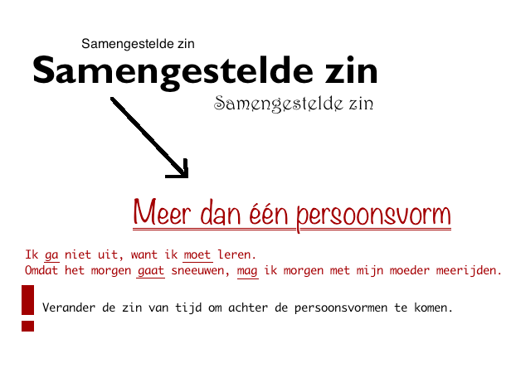

Zwakke en sterke werkwoorden
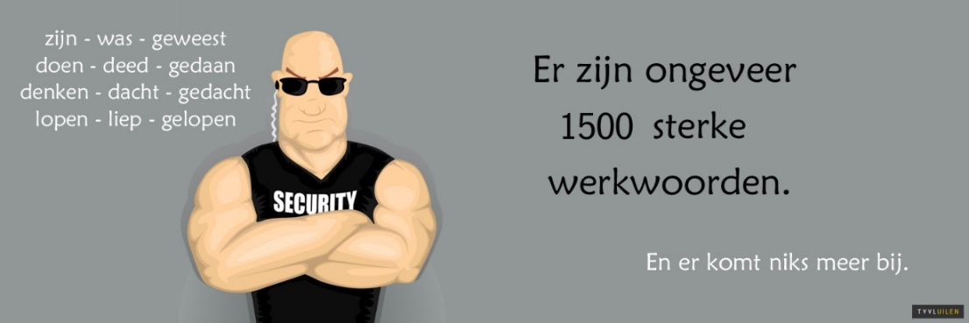
Werkwoorden kun je indelen in zwakke en sterke werkwoorden.
Sterke werkwoorden zijn werkwoorden waar de klinker verandert als ze in de verleden tijd staan.
Bijvoorbeeld lopen. De verleden tijd is liep of liepen.
De o is dus veranderd in een ie en daarom noemen we dit werkwoord sterk.
Zwakke werkwoorden veranderen niet van klinker in de verleden tijd. Bijvoorbeeld werken. De verleden tijd van werken is werkte of werkten. De klinker is dus niet veranderd
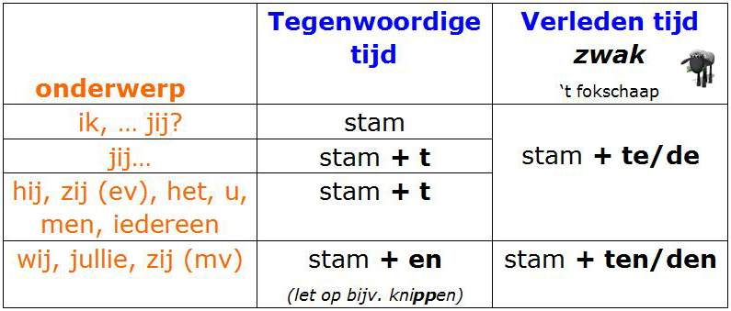
Spelling van het voltooid deelwoord:
Een voltooid deelwoord begint vaak met ge- of be- of ver-. Het staat altijd samen met een ander werkwoord in een zin.
Als een voltooid deelwoord eindigt op een d of een t, kun je het langer maken. Je hoort dan of je een d of een t moet schrijven.

